家常 豆板醤(ｶｼﾞｮｰ ﾄｰﾊﾞﾝｼﾞｬﾝ)
微粒タイプ
規格：1㎏×12袋
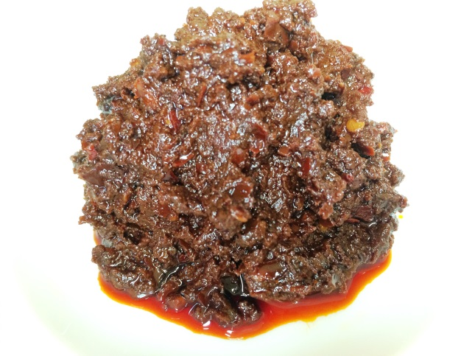
郫県産の豆板醤に菜種油を加えた別名「紅油豆板醤」。四川省では頻繁に使われている豆板醤で、油を入れることで辛味や塩味がまろやかになり扱いやすくなっています。さらに使いや
すい微粒タイプです｡

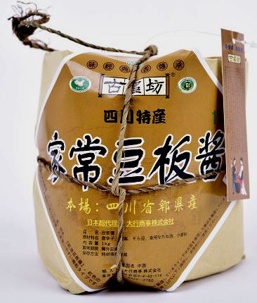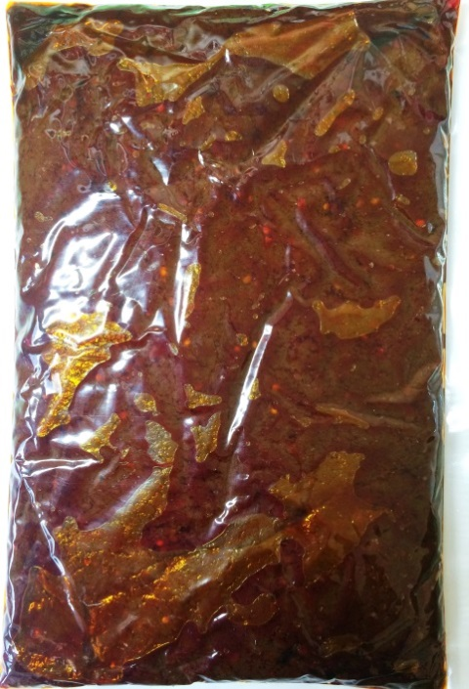
※紐をほどき、紙を取ると右の袋に入った家常豆板醤が出て来ます。

